附件：
2010级新生学籍电子注册信息查询操作流程
1.登陆http://xjxl.chsi.com.cn/xscx.do ,按照下图此页面的操作提示进行填写，填写完成后点击“查询”按钮，进入下一页面。
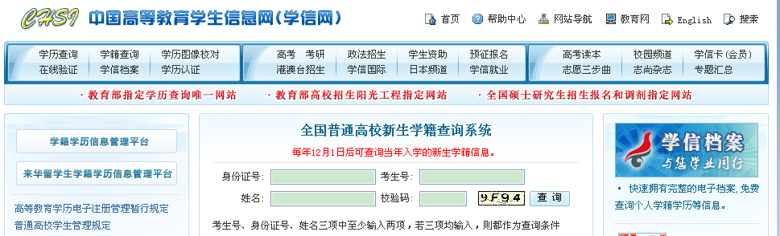
2.上一步操作结束后即可看到如下页面：
